“Mãi xanh màu áo xung phong” - Tự hào truyền thống 50 năm xây dựng và phát triển Lực lượng Thanh niên xung phong TP.HCM (28/3/1976 – 28/3/2026).
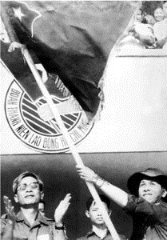
TP.HCM.Cách đây 50 năm: ngày 28/3/1976, hơn một vạn Thanh niên xung phong (TNXP) trong đội hình của 2 Tổng đội: Tổng đội TNXP Thành Đoàn và Tổng đội TNXP Xây dựng Kinh tế mới đã cùng đồng loạt ra quân đến vùng nông thôn ngoại thành Thành phố, đến những nơi núi rừng đầy gian khổ và và vô cùng khó khăn, sau này tham gia bảo vệ biên giới Tây Nam và làm nghĩa vụ quốc tế. Ngày 28/3/1976 đã trở thành Ngày Truyền thống của Lực lượng TNXP TP.HCM.

Đ/c Võ Văn Kiệt, UV.BCH.TƯ Đảng, Chủ tịch UBND Cách mạng TP trao cờ truyền thống cho đ/c Phạm Chánh Trực, Bí thư Thành Đoàn – Ngày ra quân 28/3/1976.
Ảnh: Tư liệu

Bản hùng ca 50 năm, 2 lần Anh hùng Lao động.
Sau ngày ra quân, đến ngày 06/9/1977, Ủy ban nhân dân TP.HCM đã ký Quyết định số 486/QĐ-UB thành lập Lực lượng Thanh niên xung phong Thành phố Hồ Chí Minh - trên cơ sở sáp nhập 02 Tổng đội TNXP Thành Đoàn và TNXP xây dựng kinh tế mới). Tổng số cán bộ, đội viên khoảng 25.000 người. Đồng chí Nguyễn Tấn Diệp, Phó Chính ủy Bộ Tư lệnh Thành phố được cử làm Chỉ huy trưởng. Bộ máy tổ chức gồm: Đảng ủy, Ban Chỉ huy, 6 phòng nghiệp vụ (Kế hoạch - Kỹ thuật, Chính trị - Lao động - Tiền lương, Vật tư - Đời sống, Kế toán - Tài vụ, Y tế, Tổng hợp - Hành chính quản trị) và 9 Tổng đội trực thuộc, trường Huấn luyện Thanh niên xung phong và bệnh xá.
Sau khi hợp nhất thành Lực lượng TNXP TP.HCM, cán bộ, đội viên TNXP tiếp tục thực hiện nhiệm vụ khai hoang, phục hóa, góp phần tạo ra những vùng kinh tế mới từ ngoại thành TP.HCM đến các tỉnh Đắk Lắk, Lâm Đồng, Tây Ninh, Đồng Nai, Sông Bé, Long An, Kiên Giang và Minh Hải (nay là tỉnh Cà Mau) và tham gia phục vụ chiến đấu và chiến đấu bảo vệ biên giới Tây Nam.
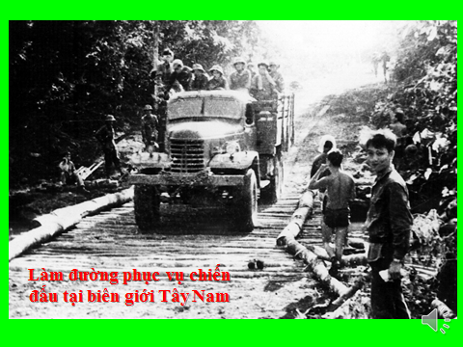
Sau khi hoàn thành nhiệm vụ chiến đấu và phục vụ chiến đấu, để nâng cao đời sống người lao động, giảm chi ngân sách của nhà nước, ngày 09/10/1980, Ủy ban nhân dân Thành phố ra quyết định 122/QĐ-UB về ban hành Quy chế của Lực lượng TNXP Thành phố. Trên cơ sở đó, Lực lượng TNXP đã triển khai xây dựng một số nông, lâm trường sản xuất chuyên canh, đa canh trong nông nghiệp theo cơ chế khoán. Đó là các nông, lâm trường: Nông trường Nhị Xuân, Lâm trường Lý Nhơn, Nông trường dừa Đỗ Hòa, Nông trường Thanh niên Duyên Hải, các nông - lâm trường ở Nam Tây nguyên.
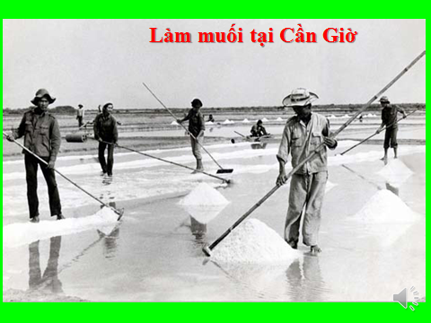
Để đáp ứng yêu cầu huy động lực lượng lao động thực hiện các nhiệm vụ xây dựng kinh tế của Thành phố, trực tiếp khai hoang xây dựng các công, nông, lâm trường, góp phần thực hiện việc bố trí lại lao động, phân bố dân cư, xây dựng vùng kinh tế mới; ngày 21/3/1984, Ủy ban nhân dân TP.HCM đã ban hành Quyết định số 53/QĐ-UB cho phép thành lập Liên đội TNXP trực thuộc Ủy ban nhân dân quận, huyện.
Từ những thành tích đạt được, Lực lượng TNXP TP.HCM đã được Nhà nước trao tặng các danh hiệu cao quý: 02 lần Anh hùng Lao động (năm 1986 và năm 2006), Huân chương Độc lập hạng Nhất, hạng Nhì.
Tiếp nối truyền thống vẻ vang, tiếp tục rèn luyện vươn lên, khẳng định trách nhiệm và tình thương; là mái nhà tập hợp sức mạnh của tuổi trẻ Thành phố.
Từ 7g00 sáng ngày 28/3/2026, UBND TPHCM đã chủ trì tổ chức Lễ dâng hoa, báo công của Lực lượng TNXP TP tại Tượng đài Bác Hồ (trước UBND TP), chủ trì đ/c Trần Thị Diệu Thúy, Thành ủy viên, Phó Chủ tịch UBND TP, các đ/c lãnh đạo HĐND TP, Sở Văn hóa vàThể thao TP, Bộ Tư lệnh TP (Phòng Chính trị), Công an TP (Phòng CSGT) và các cựu TNXP; cán bộ, viên chức, đội viên tiêu biểu của Lực lượng TNXP TPHCM.
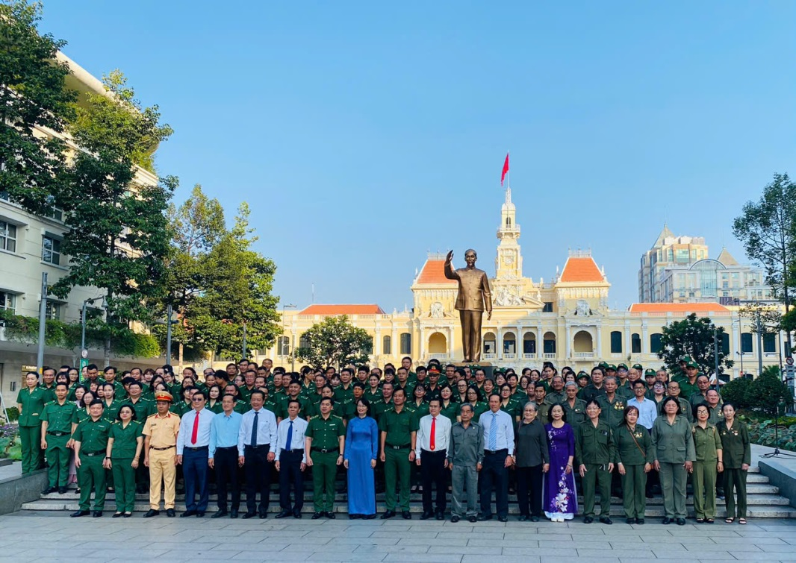
Sau đó, Đoàn đã di chuyển qua Công viên Chi Lăng (gần UBND.TP) khai mạc triển lãm ảnh:”Tự hào Thanh niên xung phong Thành phố Hồ Chí Minh 50 năm xây dựng và phát triển”.

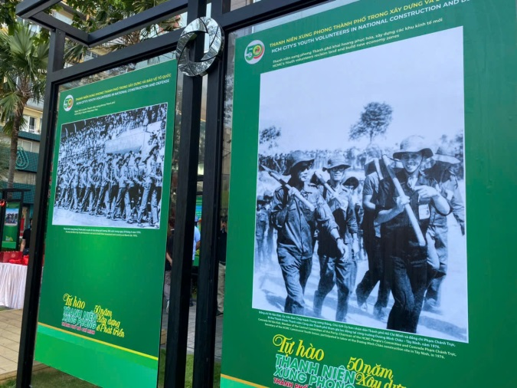
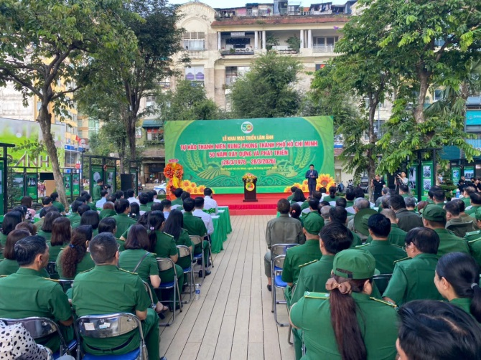
Tối ngày 28/3/2026, tại Khu đất 125 Nguyễn Huệ (Thương xá Tax cũ), UBND TPHCM đã chủ trì tổ chức Lễ kỷ niệm 50 năm xây dựng và phát triển Lực lượng TNXP TPHCM (28-3-1976 - 28-3-2026) và Chương trình nghệ thuật đặc biệt “Mãi xanh màu áo xung phong”. Đến dự có các đồng chí: Trương Mỹ Hoa, nguyên Bí thư Trung ương Đảng, nguyên Phó Chủ tịch nước; Huỳnh Đảm, nguyên Ủy viên Trung ương Đảng, nguyên Chủ tịch Ủy ban Trung ương MTTQ Việt Nam; Lê Quốc Phong, Ủy viên Trung ương Đảng, Phó Bí thư Thường trực Thành ủy TPHCM; Nguyễn Phước Lộc, Ủy viên Trung ương Đảng, Phó Bí thư Thành ủy, Chủ tịch Ủy ban MTTQ Việt Nam TPHCM; Huỳnh Thanh Nhân, Thành ủy viên, Phó Chủ tịch HĐND TPHCM; Trần Thị Diệu Thúy, Thành ủy viên, Phó Chủ tịch UBND TPHCM; cùng các đồng chí nguyên lãnh đạo TPHCM, lãnh đạo Lực lượng TNXP TPHCM qua các thời kỳ; các đồng chí lão thành cách mạng, Mẹ Việt Nam Anh hùng, Anh hùng lực lượng vũ trang nhân dân; thân nhân các liệt sĩ TNXP; cựu TNXP; cán bộ, viên chức, đội viên tiêu biểu của Lực lượng TNXP TPHCM.
Tại buổi lễ, đồng chí Lê Quốc Phong đã phát biểu, nhấn mạnh: Đảng bộ, Chính quyền và Nhân dân thành phố luôn dành tình cảm trân trọng đối với những đóng góp, hy sinh của các thế hệ TNXP trong suốt nửa thế kỷ qua; kỳ vọng TNXP là mái nhà tập hợp được sức mạnh của tuổi trẻ thành phố; tham gia giải quyết hiệu quả vấn đề xã hội trọng yếu; tham gia hiệu quả trong chương trình xây dựng thành phố không ma túy; đào tạo nghề, tạo việc làm cho thanh niên.
Cũng tại buổi Lễ, Lực lượng TNXP TP.HCM đã vinh dự đón nhận Huân Chương Lao động hạng Nhất do Nhà nước trao tặng và Cờ Truyền thống do UBND TP trao tặng.
Mãi mãi các hoạt động nghĩa tình TNXP

Trong các hoạt động kỷ niệm 50 năm xây dựng và phát triển (28/3/1976 – 28/3/2026), bên cạnh thực hiện các nhiệm vụ thường xuyên, Lực lượng TNXP TP.HCM đã phối hợp với Hội Cựu TNXP TP.HCM thực hiện các hoạt động nghĩa tình đồng đội TNXP. Các hoạt động tập trung như: chăm lo hỗ trợ cho gia đình chính sách TNXP, cựu TNXP có hoàn cảnh khó khăn: tặng quà-tiền hỗ trợ, hỗ trợ sinh kế, xây dựng Nhà tình thương; hỗ trợ thân nhân liệt sĩ thực hiện hồ sơ đề nghị truy tặng “Huy chương Thanh niên xung phong vẻ vang”…
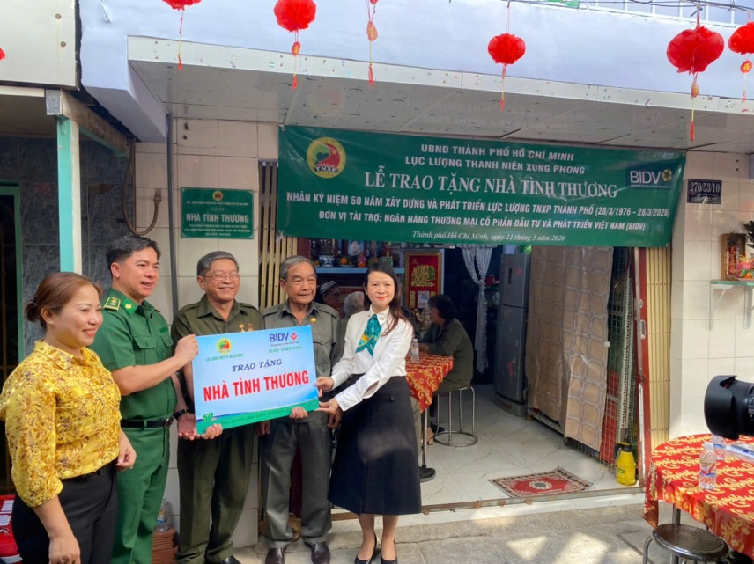
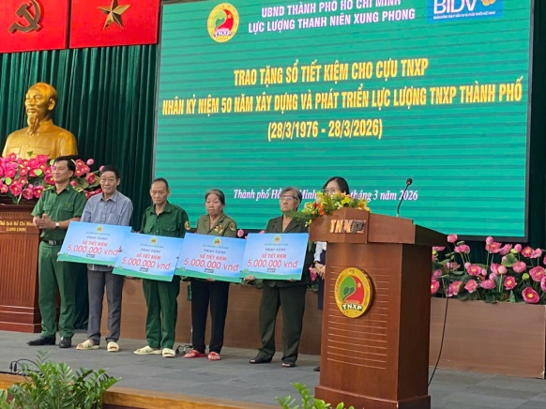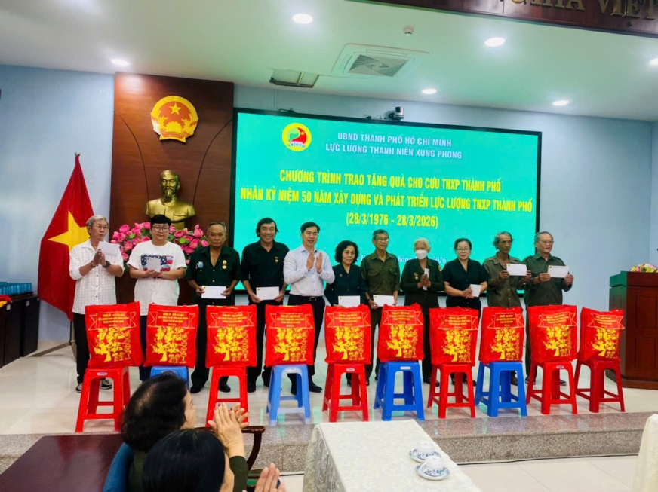
Cũng trong ngày 28/3/2026, Thành Đoàn do đ/c Lê Tuấn Anh, Phó Bí thư; đ/c Đoàn Thị Ánh, UV.BTV, Phó Chủ nhiệm Ủy ban Kiểm tra Thành Đoàn và đ/c Ngô Quang Trường, Ban Công tác Đoàn và phong trào Thanh Thiếu nhi đã đến thăm và tặng hoa chúc mừng Hội Cựu TNXP TP.HCM.
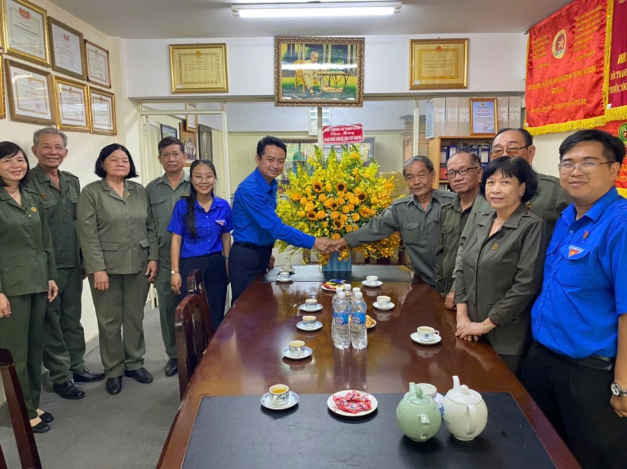
Trước đó, sáng ngày 27/3/2026, Thường trực Hội Cựu TNXP TP.HCM đã thăm, chúc mừng Lực lượng TNXP TP.HCM, chúc các thế hệ TNXP luôn tiếp nối truyền thống vẻ vang, tiếp tục rèn luyện vươn lên, hoàn thành xuất sắc các nhiệm vụ do Đảng, Nhà nước giao cho./.
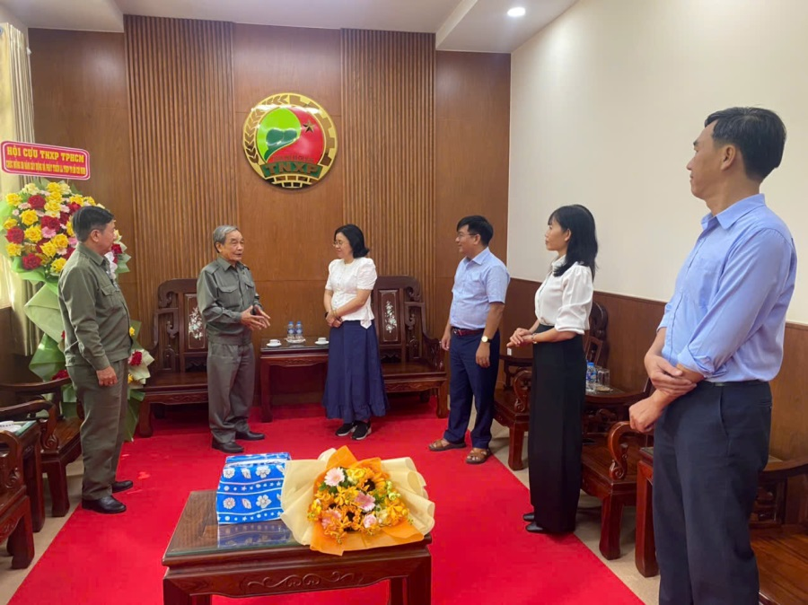
Một số hình ảnh liên quan khác:
(6 ảnh)

